Қаламгерге құрмет
08.11.2016 | 372 | 0

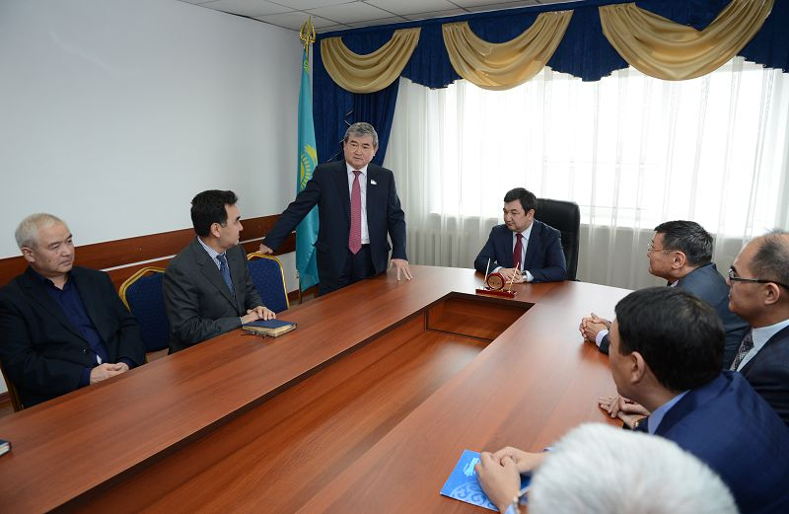

«Егемен Қазақстан» газетінің ұжымында басылымға еңбегі сіңген азаматтарды құрметтеудің қалыптасқан дәстүрі бар. Соның бір жарқын көрінісі ретінде газетті 16 жыл басқарған көрнекті журналист, Парламент Мәжілісінің депутаты Сауытбек Абдрахмановпен өткен кездесуді айтуға болады.
Жылы жүздесуде «Егемен Қазақстан» Республикалық газеті» АҚ Басқарма төрағасы Дархан Қыдырәлі сөз алып, 65 жасқа толып отырған қадірлі қаламгерге ұжымның атынан игі тілектер айтты.
Басқарма төрағасының орынбасары Еркін Қыдыр, журналистер Қорғанбек Аманжол, Сүлеймен Мәмет мәртебелі мейманмен әріптес болған жылдарды еске алып, жүрекжарды лебіздерін жеткізді.
Өз кезегінде Сауытбек Абдрахманов ұзақ жылдар бойы өзінің екінші үйіндей болып кеткен құтты шаңырақта қанаттаса қатар қызмет еткен қаламдастарына шынайы алғыс сезімін білдірді.

